

La Moreschini Rappresentanze da oltre 20 anni all’avanguardia nel proporre sul mercato italiano macchinari di qualità è lieta di presentare la sua nuova gamma di prodotti:

DIFFUSORI A MICROBOLLE IFU (D)
Diffusori a membrana a microbolle costruiti dalla IFU di Bad Homburg (D) da oltre 35 anni all’avanguardia nel mondo:
- piattelli O₂-Gigant brevettati con diametro di 520 mm e valvola di regolazione della portata (unici al mondo!), massima resa e portate ameno triple rispetto a tutti i piattelli presenti sul mercato europeo. Permettono notevoli risparmi nella rete di distribuzione;
- diffusori tubolari di ogni tipo e dimensione fra cui i diffusori brevettati RK con più membrane montate in serie con larghezza fino a 15 m di membrana effettiva: ideali per traverse estraibili ed inoltre permettono di risparmiare tutta la rete di distribuzione dell’aria.

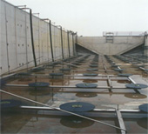

Nuovo diffusore miscelatore Kombimix®. Ideale per nitro-denitro e per ossigenazione di bacini in esercizio senza doverli svuotare. Serie di diffusori tubolari (12-48) montati a stella intorno ad un cono in inox provvisto sul vertice di un mixer sommerso. Può lavorare con mixer e diffusori aumentandone resa e distribuzione dell’aria, solo con i diffusori e solo con il mixer per tenere i bacini in movimento quando l’ossigeno è sufficiente (fase di denitro). Semplice, affidabile e di grande resa, senza paragoni sul mercato.
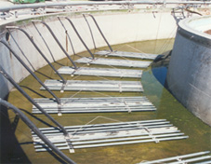

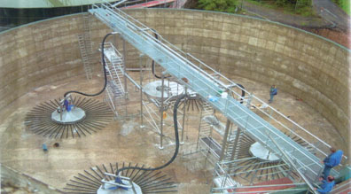

IFU HA UNA SOLUZIONE EFFICACE ED ECONOMICA PER RISOLVERE QUALSIASI PROBLEMA DI AERAZIONE!

COPERTURE IN LEGA D’ALLUMINIO in collaborazione con GLOBAL ECOLOGY INDUSTRIA – (I)

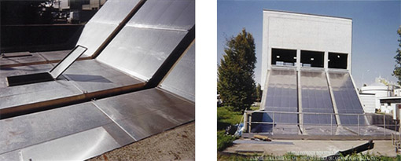

Le uniche che non hanno problemi di usura e sono eterne ed inattaccabili da qualsiasi agente. Di semplice montaggio ed adatte a qualsiasi bacino. Non necessitano di manutenzione e sono di grande effetto estetico. Sia piane che a volta o a cupola geodetica e per qualsiasi dimensione.
Anche per l’impiego in opere civili (palazzetti, palestre, ecc.).

Combinabili anche con BIOFILTRI per la deodorizzazione dell’aria, in collaborazione con la SISTEMA ECODECO azienda leader in Italia nel settore.
Aria da trattare 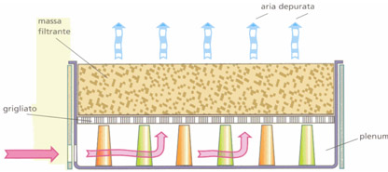

SISTEMI DI DISINFEZIONE A RAGGI UV - Bordas (F)
Sistemi semplici ed affidabili a camera e a canale con lampade a bassa pressione ed alta resa, sia in versione con lampade verticali che orizzontali, costruite dalla UV GERMI – BORDAS con oltre 15 anni di esperienza nel settore. Specifici per depuratori comunali, industriali e per potabilizzatori. Sono costruiti anche per piscine e processi industriali.

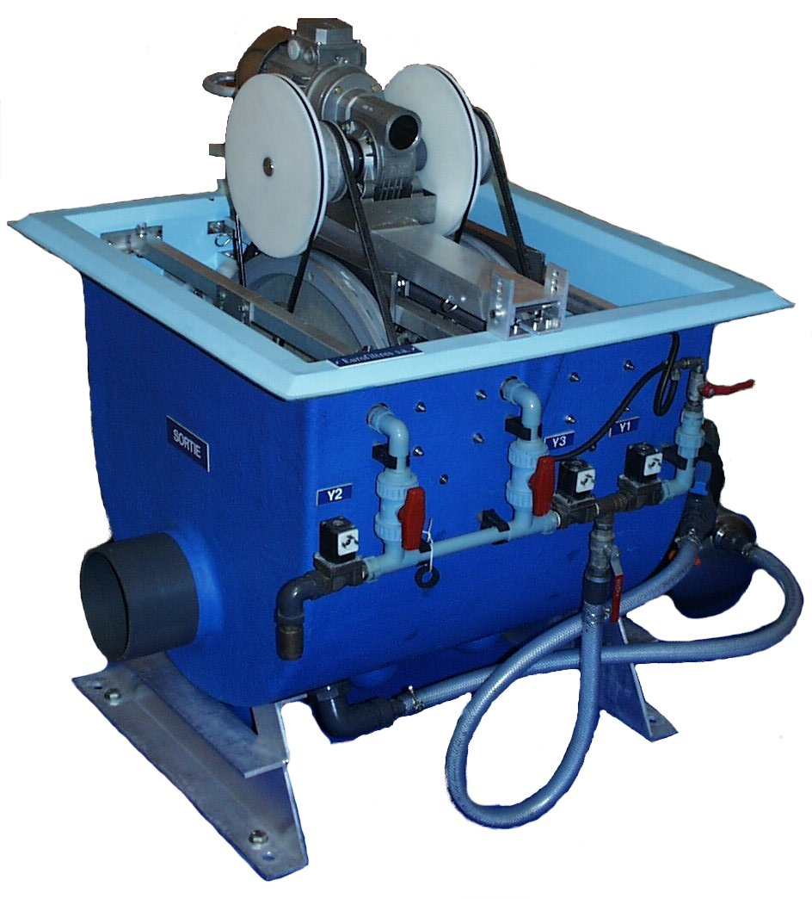

EUROFILTRES (F)

Sistemi di filtrazione finale a disco, efficientissimi ed affidabili. Economici nell’acquisto e nella gestione.
EUROFILTRES propone inoltre una linea completa di filtri a cartucce e centrifughi per acqua.

Grazie alla sua esperienza ed alla collaborazione con primarie ditte italiane ed europee la MORESCHINI RAPPRESENTANZE propone inoltre qualsiasi macchinario di qualità per depuratori come: griglie, chiarificatori, paratoie, sedimentatori, ispessitori di ogni dimensione; stazioni di trattamento bottini; classificatori e lavatori sabbie; silos e stazioni di preparazione latte di calce, gasometri,a doppia membrana e torce per biogas BSDV, coclee di sollevamento a vite d’Archimede, nastri trasportatori, coclee di evacuazione fanghi con o senza albero, aeratori di ogni genere, biodischi e ponti raschiatori in plastica PROBIG (A) ecc.

MORESCHINI RAPPRESENTANZE Snc
Vicolo Milano, 1 – 10090 S. Giorgio C. (TO)
Tel. 0124/32407 – Fax 0124/325346
www.moreschinisnc.it - E-mail: moreschini@moreschinisnc.it

